לא שושן
מילים: פזית אלעזר בן חורין
לחן ועיבוד: אלון מאיר
הפקה מוזיקלית : שיקו פלדמן

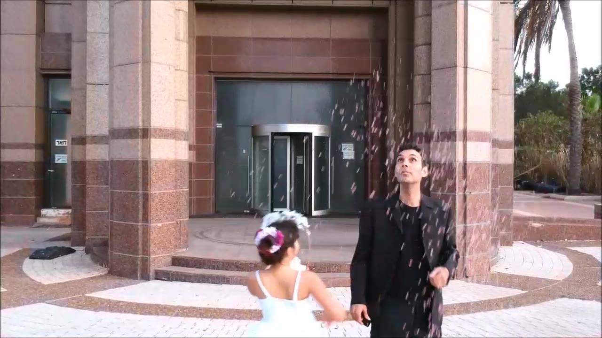
"לא שושן" הוא הסינגל השני מתוך האי.פי "פותח דלת" של היוצר, המלחין והכותב, אלון מאיר.
הסינגל הראשון, "ילד", יצא לפני מספר חודשים וזכה לתגובות נלהבות ברשתות החברתיות עם כ-30 אלף צפיות.
את הטקסט לשיר " לא שושן" כתבה המשוררת פזית אלעזר בן חורין.
המפגש בין שני היוצרים התרחש בעולם הווירטואלי, כאשר אלון מאיר נתקל בפוסט שפרסמה פזית עם הטקסט הפיוטי. "מיד כשקראתי את המילים של השיר, הרגשתי את המנגינה", מספר אלון. "היה לי חיבור פנימי מידי למסר, שהתחבר גם לחיים האישיים שלי - החיים יקרים מפז ועלינו ליהנות ולמצות אותם עד תום".
מאז עברו 3 שנים בדיוק. כשהקליפ והשיר היו מוכנים, רגע לפני שתכנן לשתף את פזית בתוצאה, הוא נתקל בפוסט חדש שלה. הפעם כתבה בכאב גדול על מאבקה במחלת הסרטן האלימה שמשתוללת בגופה, ואף חשפה שלא נותר לה הרבה זמן.
בערב ראש השנה החדשה יצר אלון קשר עם פזית והשמיע לה לראשונה את השיר המולחן. ההתרגשות העצומה ניכרה על שניהם היוצרים.
"מילות השיר שנתנו לי במתנה חזרו אליה חזרה כיצירה מנוגנת ומולחנת", מתאר אלון. "אני הבנתי שהצלחתי לגעת בדבר החשוב ביותר - בנשמה שלה!".
לאלון יש מסר שחשוב לו להעביר: "החיים הם דבר שברירי. תגשימו חלומות ותהוו השראה לסובבים אתכם. תיהנו ובחרו לחיות את חייכם בצורה המלאה והטובה ביותר".
ועכשיו זה הזמן לתת למוסיקה לדבר.
ליצירת קשר: 052-8377954
alonmeir70@gmail.com

